Nastavna jedinica |  |  | Aorist
Ime i prezime učitelja
Razredni odjel: |  |  | Redni broj sata: | Datum:
Nastavno područje ili područja:  Hrvatski jezik i komunikacija |  |  | Tip nastavnoga sata:  obradba i vježba (2 sata) | Nastavni oblici: frontalni, individualni rad, rad u paru, rad u skupini
Odgojno-obrazovni ishodi na razini predmetnoga kurikula |  |  | - OŠ HJ A.6.5. Učenik oblikuje tekst i primjenjuje jezična znanja o pro-mjenjivim vrstama riječi na oglednim i čestim primjerima.
Odgojno-obrazovni ishodi na razini teme |  |  | Učenik:  - upotrebljava u govoru i pismu glagolske oblike za izricanje vremena i načina  - ako je potrebno, provodi glasovne promjene u riječima.
Odgojno-obrazovni ishodi na razini aktivnosti |  |  | Učenik:  - prepoznaje aorist u rečenicama i vezanome tekstu  - prepoznaje aorist kao jednostavno glagolsko vrijeme  - rečenice u perfektu preoblikuje u aorist  - provodi glasovne promjene u oblicima zadanih glagola u aoristu  - uočava i ispravlja pogreške  - dopunjava rečenice odgovarajućim oblicima glagola u aoristu  - oblikuje svoje misli u jasne rečenice kojima iskazuje svoja razmišljanja o putovanju, plovidbi i istraživačima  - razgovara radi izmjene informacija o životu Marka Pola  - postavlja pitanja i odgovara.
Povezanost s međupredmetnim temama |  |  | Uporaba informacijske i komunikacijske tehnologije, Osobni i socijalni razvoj, Građanski odgoj i obrazovanje, Učiti kako učiti
Tijek sata (artikulacija)
Prvi sat (obradba)
Uvodni dio sata (motivacija)
Učenici imaju zadatak u skupinama raspraviti o tome upotrebljavaju li u govoru još koji glagolski oblik osim perfekta za izricanje prošlih radnji (perfekt su naučili prošle godine).
Učitelj najavljuje nastavnu jedinicu i čita polazni tekst Odlučih putovati (Sani Sardelić, Marko Polo).
Učitelj zadaje učenicima da riješe kviz u rubrici Razumijem što čitam u digitalnome udžbeniku.
https://www.e-sfera.hr/dodatni-digitalni-sadrzaji/80158589-45a4-4bf7-b1ed-da60bac0e4fd/assets/interactivity/kviz_7/index.html

Glavni dio sata (obradba)
Učitelj kratko razgovara s učenicima o početnome tekstu i o kvizu te ih potiče na to da uoče kako je Marko Polo, jedan od najznamenitijih svjetskih putnika i putopisaca, rođen na Korčuli.

Učitelj navodi učenike da na primjeru rečenica iz udžbenika uoče koji glagolski oblik, osim perfekta, pripovjedač upotrebljava za izricanje prošlih radnji o iznenadnim događajima.
Da bi izrekao iznenadnost i svršenost radnje, pripovjedač rabi glagolske oblike ugledah i dođoše, a taj se glagolski oblik zove aorist.
Iznenada ugledah očev brod.
Stric i otac dođoše puni čudesnih priča.

prošle radnje koje su se dogodile iznenada i završile su

Učitelj naglašava učenicima da aorist upotrebljavamo i kad izričemo prošle radnje koje su se dogodile neposredno prije trenutka u kojemu o njima govorimo.

Upravo mi to rekoše!

Učitelj zadaje učenicima da riješe 1. zadatak I. skupine u radnoj bilježnici.

Učitelj govori učenicima da na primjerima u udžbeniku zaključe kako se tvori aorist.
Pođoh s njima na putovanja. pođoh
glagolska osnova + nastavci za tvorbu aorista: -h ili -oh
Učitelj ističe da se aorist tvori od svršenih glagola upravo zato jer izriče prošle svršene radnje.
Učenici rješavaju 2. zadatak II. skupine u radnoj bilježnici.
Učitelj s učenicima provjerava točnost riješenih zadataka.
Učitelj daje učenicima uputu da promotre tablicu i uoče kako se sprežu glagoli u aoristu. Učenici na primjeru uočavaju tvorbu niječnih i upitnih oblika aorista, a zatim rješavaju 3. zadatak II. skupine u radnoj bilježnici.
Učenici na primjerima iz udžbenika uočavaju sprezanje i pravilnu uporabu pomoćnih glagola u aoristu te rješavaju 4. zadatak II. skupine kako bi utvrdili nove jezične činjenice.
Učitelj navodi učenike da uoče kako se kod nekih glagola u aoristu događaju glasovne promjene. S učenicima proučava primjere. Učenici zapažaju da se glas k ispred nastavka -e mijenja u č, zatim rješavaju 5. zadatak II. skupine u radnoj bilježnici.
Završni dio sata (usustavljivanje)
Minuta za slušanje i govorenje
Učenici na temelju uvodnoga teksta u paru trebaju smišljati i odgovarati na pitanja; i pitanja i odgovori trebaju biti u aoristu.
Zadatak za domaću zadaću
Minuta za pisanje
Učenici imaju zadatak napisati razgovor koji su vodili Marko Polo, njegov stric i otac. U razgovoru trebaju upotrebljavati aorist glagola.
Drugi sat (vježba)
Uvodni dio (motivacija)
Minuta za čitanje
Učenici imaju zadatak u skupinama po troje uvježbati dijalog koji su pisali (zadatak za domaću zadaću) te ga naglas izražajno pročitati.
Najava vježbe i davanje uputa za rad
Rješavanjem kviza i igara u rubrici Volim hrvatski u digitalnome udžbeniku učenici provjeravaju svoje znanje o aoristu.
https://www.e-sfera.hr/dodatni-digitalni-sadrzaji/80158589-45a4-4bf7-b1ed-da60bac0e4fd/
Učitelj daje učenicima uputu da prouče rubriku Zapis za pravopis, a potom da utvrde i provjere svoje pravopi-sno znanje u Minuti za pravilno pisanje u digitalnome udžbeniku.
https://www.e-sfera.hr/dodatni-digitalni-sadrzaji/80158589-45a4-4bf7-b1ed-da60bac0e4fd/
Učitelj s učenicima provjerava točnost rješenja.
Vježba
Učenici rješavaju prvi zadatak III. skupine u radnoj bilježnici, zatim čitaju prepričani tekst, izdvajaju glagole u aoristu koje su uporabili.
Zadatak za domaću zadaću
Učenici trebaju riješiti preostale zadatke u radnoj bilježnici.
Aktivnosti za učenike |  | - aktivno slušaju, razgovaraju radi razmjene informacija; zapisuju u bilježnicu; analiziraju tablicu i izvode zaključke; koriste se različitim izvorima znanja; rješavaju zadatke i provjeravaju njihovu točnost, samostalno, u paru i u skupini; sudjeluju u rješavanju postavljenih zadataka i poštuju pravila
Nastavni materijal |  | udžbenik Volim hrvatski, radna bilježnica Volim hrvatski, digitalni udžbenik, nastavni listić, ploča i kreda, računalo, projektor, digitalni alati
Prijedlog prilagodbe
- Daroviti učenici:
- istraživačkim radom prema zadanim smjernicama uz udžbenik i dodatne materijale (koje je pripremio učitelj) samostalno proučavaju nastavnu jedinicu, uče, utvrđuju i provjeravaju usvojeno znanje o aoristu
- zapisuju plan ploče (2)
- smišljaju i izrađuju društvenu igru, križaljku, rebus, kviz, umnu mapu, plakat ili prezentaciju o aoristu u kojemu od digitalnih alata (bubbl.us, Prezi, Canva, Emaze, Coggle, Testmoz, Kubba, Kahoot, Glogster, Moovly, Moodle…), potom izrađeni medijski sadržaj prikazuju ostalim učenicima kao sažetak nastavne jedinice
- ostvaruju zadatke iz rubrike Istražujem i otkrivam (https://www.e-sfera.hr/dodatni-digitalni-sadrzaji/80158589-45a4-4bf7-b1ed-da60bac0e4fd/).

- Učenicima s poteškoćama postupke prilagodbe učitelj treba organizirati s obzirom na vrstu teškoće: smanjiti opseg sadržaja, predočiti sadržaj na razumljiv način, sažeti plan ploče, uokviriti bitno; nastavni listić i plan ploče prilagoditi s obzirom na vrstu poteškoće, usmjeravati pozornost, stupnjevito pružati pomoć u rješavanju zadataka, produljiti vrijeme rješavanja zadataka.
Učenici trebaju pokušati usvojiti gradivo na razini imenovanja, prepoznavanja i dosjećanja: aoristom izričemo prošle svršene radnje; tvorimo ga dodavanjem nastavaka -h ili -oh glagolskoj osnovi).
Rješavaju nastavni listić preuzet iz rubrike Pomoć u učenju (https://www.e-sfera.hr/dodatni-digitalni-sadrzaji/80158589-45a4-4bf7-b1ed-da60bac0e4fd/).
Drugi način obradbe
Učitelj razgovora s učenicima o životu Marka Pola, a zatim dijeli učenike u skupine. Svaka skupina uzima listić sa zadatcima vezanima za dio nastavne jedinice iz udžbenika. Vodeći računa o pravilima rada u skupini i pri-mjenjujući metodu suradničkoga učenja, učenici (nakon samostalne raspodjele uloga i zadataka) pristupaju rješavanju zadataka. Na kraju sata zapisuju rezultate svoga rada na ploču i tvore plan ploče koji svi zapisuju u bilježnicu – plan ploče (3).
Postupci i oblici vrednovanja i samovrednovanja | Vrednovanje za učenje (formativno):  - praćenje učenikovih aktivnosti tijekom procesa učenja i poučavanja  - pruža mogućnost uvida učenicima kako da unaprijede svoje učenje  - ciljana pitanja za provjeru razumijevanja.  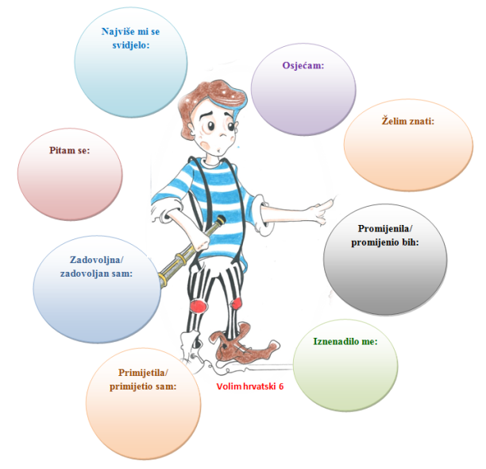  Vrednovanje kao učenje(formativno):  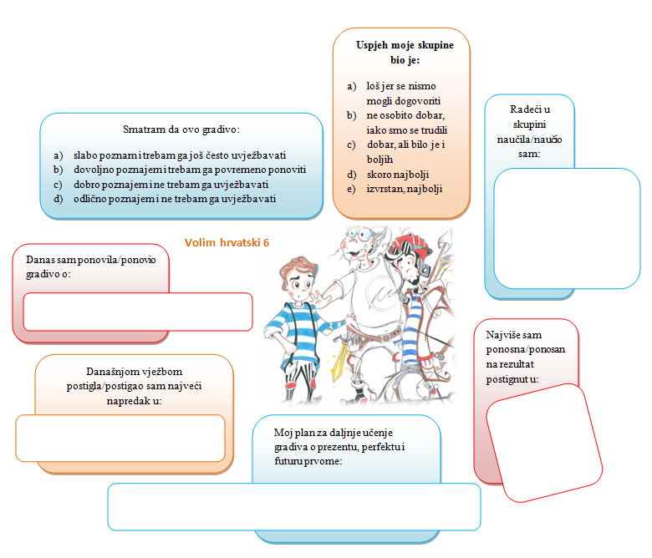  samovrednovanje i vršnjačko vrednovanje zadataka za samostalan i skupinski rad; učenici znaju cilj učenja i kriterije vrednovanja te ih prepoznaju u svojim radovima.  Vrednovanje naučenoga (sumativno i formativno): zadatci u radnoj bilježnici i digitalnome udžbeniku.

PLAN PLOČE (1)
Aoristom izričemo prošle svršene radnje

jednostavan glagolski oblik

Posjetih kuću Marka Pola čim stigoh u Korčulu. Rado bih vas i onamo poveo.

aorist pomoćnoga glagola biti
glagolska osnova + nastavak -h ili -oh

PLAN PLOČE (2)
Aorist
Gledah ga u oči.
Rekoše mi da te nema.
Viknuste da dođem.
- aorist – prošlo svršeno vrijeme (tvori se samo od svršenih glagola)
  - izriče radnje koje su se netom dogodile ili naglo završile
  - pogodan za izražavanje zvučnosti i ritmičnosti pripovijedanja
  - jednostavno glagolsko vrijeme

- nastavci za tvorbu aorista:
-h -oh
ø -e
ø -e
-smo -osmo
-ste -oste
-še -oše

- u aoristu nekih glagola provodi se palatalizacija
rekoh – reče digoh – diže
ispekoh – ispeče stigoh – stiže

Aorist pomoćnih glagola
- aorist pomoćnoga glagola biti:
bih bismo
bi biste
bi bi, biše
- često se nepravilno upotrebljava oblik bi PRIPAZI!

Ja bi čokoladu. Ja bih čokoladu.
Vi bi čokoladu? Vi biste čokoladu?

- aorist pomoćnoga glagola htjeti (2 oblika)
htjedoh htjeh
htjede htje
htjede htje
htjedosmo htjesmo
htjedoste htjeste
htjedoše htješe

